华师版八年级下期末卷
总分120分120分钟
一．选择题（共24分）
1．下列计算中，正确的是（ ）
A.a²•a³=a⁶ B. 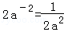 C. （﹣3a²b）²=6a⁴b^{2 ，} D .a⁵÷a³+a²=2a²
2．在式子，，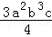，，，10xy^{﹣2}，中，分式的个数是（ ）
A． 5 B． 4 C． 3 D． 2
3．不改变分式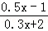的值，如果把其分子和分母中的各项的系数都化为整数，那么所得的正确结果为（ ）
A． 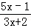 B． 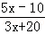 C． 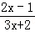 D． 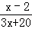
4．已知点A（1，y₁）、B（2，y₂）、C（﹣3，y₃）都在反比例函数的图象上，则y₁、y₂、y₃的大小关系是（ ）
A． y₃＜y₁＜y₂ B． y₁＜y₂＜y₃ C． y₂＜y₁＜y₃ D． y₃＜y₂＜y₁
5．甲、乙两辆摩托车同时从相距20km的A，B两地出发，相向而行．图中l₁，l₂分别表示甲、乙两辆摩托车到A地的距离s（km）与行驶时间t（h）的函数关系．则下列说法错误的是（ ）
A． 乙摩托车的速度较快
B． 经过0.3小时甲摩托车行驶到A，B两地的中点
C． 经过0.25小时两摩托车相遇
D． 当乙摩托车到达A地时，甲摩托车距离A地km
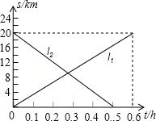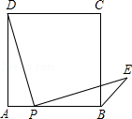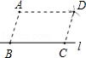
（5题） （6题） （7题）
6．点P是正方形ABCD边AB上一点（不与A、B重合），连接PD并将线段PD绕点P顺时针旋转90°，得线段PE，连接BE，则∠CBE等于（ ）
A． 75° B． 60° C． 45° D． 30°
7．如图，点A是直线l外一点，在l上取两点B、C，分别以A、C为圆心，BC、AB长为半径画弧，两弧交于点D，分别连接AB、AD、CD，则四边形ABCD一定是（ ）
A． 平行四边形 B． 矩形 C． 菱形 D． 梯形
8．甲，乙，丙，丁四人进行射击测试，每人10次射击成绩的平均数都约为8.8环，方差分别为s=0.63，s=0.51，s=0.48，s=0.42，则四人中成绩最稳定的是（ ）
A． 甲 B． 乙 C． 丙 D． 丁
二．填空题（共18分）
9．计算：（）^{﹣1}+（﹣2）⁰+|﹣2|﹣（﹣3）的结果为 _________ ．
10．若x²﹣3x+1=0，则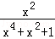的值为 _________ ．
11．写出一个你喜欢的实数k的值 _________ ，使得反比例函数y=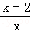的图象在每一个象限内，y随x的增大而增大．
12．如图，▱ABCD的顶点B在矩形AEFC的边EF上，点B与点E、F不重合，若△ACD的面积为3，则图中阴影部分两个三角形的面积和为 _________ ．
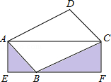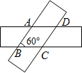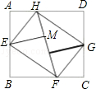
（12题） （13题） （14题）
13．如图所示，将两张等宽的长方形纸条交叉叠放，重叠部分是一个四边形ABCD，若AD=6cm，∠ABC=60°，则四边形ABCD的面积等于 _________ cm²．
14．如图，将矩形纸ABCD的四个角向内折起，恰好拼成一个无缝隙无重叠的四边形EFGH，若EH=3厘米，EF=4厘米，则边AD的长是 _________ 厘米．
三．解答题（共10小题）
15．（5分）化简，求值：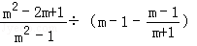，其中m=．

- （6分）若关于x的方程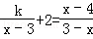有增根，试解关于y的不等式
5（y﹣2）≤28+k+2y．

17．（6分）已知，如图，△ABC和△ECD都是等腰直角三角形，∠ACD=∠DCE=90°，D为AB边上一点．求证：BD=AE．
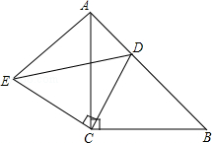

18．（7分）如图，矩形ABCD的对角线相交于点O，DE∥AC，CE∥BD．
求证：四边形OCED是菱形．
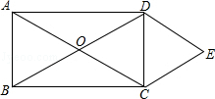

19．（8分）初三（1）班共有40名同学，在一次30秒打字速度测试中他们的成绩统计如表：
打字数/个 50 51 59 62 64 66 69
人数 1 2 8 11 5

将这些数据按组距5（个字）分组，绘制成如图的频数分布直方图（不完整）．
（1）将表中空缺的数据填写完整，并补全频数分布直方图；
（2）这个班同学这次打字成绩的众数是 _________ 个，平均数是 _________ 个．
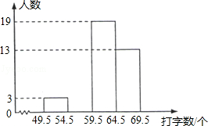。

20．（8分）已知函数y₁=﹣x+和y₂=2x﹣1．
（1）在同一个平面直角坐标系中画出这两个函数的图象；
（2）根据图象，写出它们的交点坐标；
（3）根据图象，试说明当x取什么值时，y₁＞y₂？
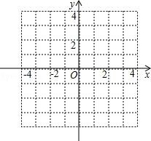

21．（8分）某校学生乘车到距学校60千米的景区游玩，一部分学生乘慢车，另一部分学生乘快车，他们同时出发，结果乘慢车的同学晚到20分钟．已知快车速度是慢车速度的1.5倍，求慢车的速度．

22．（8分）如图，在四边形ABCD中，DB平分∠ADC，∠ABC=120°，∠C=60°，∠BDC=30°；延长CD到点E，连接AE，使得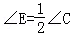．
（1）求证：四边形ABDE是平行四边形；
（2）若DC=12，求AD的长．
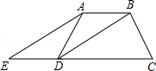

23．（10分）正方形ABCD的边长为3，E、F分别是AB、BC边上的点，且∠EDF=45°．将△DAE绕点D逆时针旋转90°，得到△DCM．
（1）求证：EF=FM；
（2）当AE=1时，求EF的长．
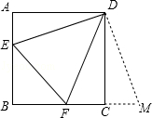

24（12分）．某农庄计划在30亩空地上全部种植蔬菜和水果，菜农小张和果农小李分别承包了种植蔬菜和水果的任务．小张种植每亩蔬菜的工资y（元）与种植面积m（亩）之间的函数如图①所示，小李种植水果所得报酬z（元）与种植面积n（亩）之间函数关系如图②所示．
（1）如果种植蔬菜20亩，则小张种植每亩蔬菜的工资是 _________ 元，小张应得的工资总额是 _________ 元，此时，小李种植水果 _________ 亩，小李应得的报酬是 _________ 元；
（2）当10＜n≤30时，求z与n之间的函数关系式；
（3）设农庄支付给小张和小李的总费用为w（元），当10＜m≤30时，求w与m之间的函数关系式．
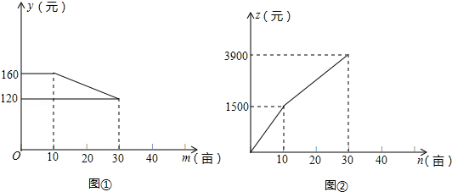

新华师版八年级下期末卷（一）
参考答案与试题解析

一．选择题（共8小题）
1．下列计算中，正确的是（ ）
A． a²•a³=a⁶ B． 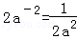 C． （﹣3a²b）²=6a⁴b² D． a⁵÷a³+a²=2a²

考点： 整式的混合运算；负整数指数幂．
专题： 计算题．
分析： A、利用同底数幂的乘法法则计算，即可作出判断；
B、利用负指数公式化简，即可作出判断；
C、利用积的乘方及幂的乘方运算法则计算，即可作出判断；
D、先利用同底数幂的除法法则计算，合并同类项后，即可作出判断．
解答： 解：A、a²•a³=a²⁺³=a⁵，本选项错误；
B、2a^{﹣2}=，本选项错误；
C、（﹣3a²b）²=9a⁴b²，本选项错误；
D、a⁵÷a³+a²=a²+a²=2a²，本选项正确，
故选D
点评： 此题考查了整式的混合运算，涉及的知识有：同底数幂的乘法、除法法则，积的乘方及幂的乘方运算法则，以及合并同类项法则，熟练掌握法则是解本题的关键．

2．在式子，，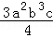，，，10xy^{﹣2}，中，分式的个数是（ ）
A． 5 B． 4 C． 3 D． 2

考点： 分式的定义．
分析： 判断分式的依据是看分母中是否含有字母，如果含有字母则是分式，如果不含有字母则不是分式．10xy^{﹣2}可转化为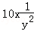．
解答： 解：，，10xy^{﹣2}，这4个式子分母中含有字母，因此是分式．
其它式子分母中均不含有字母，是整式，而不是分式．
故选B．
点评： 本题主要考查分式的概念，分式与整式的区别主要在于：分母中是否含有未知数．

3．不改变分式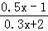的值，如果把其分子和分母中的各项的系数都化为整数，那么所得的正确结果为（ ）
A． 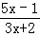 B． 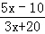 C． 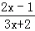 D． 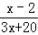

考点： 分式的基本性质．
分析： 只要将分子分母要同时扩大10倍，分式各项的系数就可都化为整数．
解答： 解：不改变分式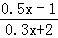的值，如果把其分子和分母中的各项的系数都化为整数，则分子分母要同时扩大10倍，即分式=，故选B．
点评： 解答此类题一定要熟练掌握分式的基本性质，无论是把分式的分子和分母扩大还是缩小相同的倍数，分式的值不变．

4．已知点A（1，y₁）、B（2，y₂）、C（﹣3，y₃）都在反比例函数的图象上，则y₁、y₂、y₃的大小关系是（ ）
A． y₃＜y₁＜y₂ B． y₁＜y₂＜y₃ C． y₂＜y₁＜y₃ D． y₃＜y₂＜y₁

考点： 反比例函数图象上点的坐标特征．
专题： 探究型．
分析： 分别把各点代入反比例函数y=求出y₁、y₂、，y₃的值，再比较出其大小即可．
解答： 解：∵点A（1，y₁）、B（2，y₂）、C（﹣3，y₃）都在反比例函数的图象上，
∴y₁==6；y₂==3；y₃==﹣2，
∵6＞3＞﹣2，
∴y₁＞y₂＞y₃．
故选D．
点评： 本题考查的是反比例函数图象上点的坐标特点，熟知反比例函数图象上各点的坐标一定适合此函数的解析式是解答此题的关键．

5．甲、乙两辆摩托车同时从相距20km的A，B两地出发，相向而行．图中l₁，l₂分别表示甲、乙两辆摩托车到A地的距离s（km）与行驶时间t（h）的函数关系．则下列说法错误的是（ ）
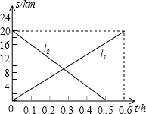
A． 乙摩托车的速度较快
B． 经过0.3小时甲摩托车行驶到A，B两地的中点
C． 经过0.25小时两摩托车相遇
D． 当乙摩托车到达A地时，甲摩托车距离A地km

考点： 一次函数的应用．
分析： 根据乙用时间比甲用的时间少可知乙摩托车的速度较快；根据甲0.6小时到达B地判定B正确；设两车相遇的时间为t，根据相遇问题列出方程求解即可；根据乙摩托车到达A地时，甲摩托车行驶了0.5小时，计算即可得解．
解答： 解：A由图可知，甲行驶完全程需要0.6小时，乙行驶完全程需要0.5小时，所以，乙摩托车的速度较快正确，故本选项错误；
B、∵甲摩托车行驶完全程需要0.6小时，
∴经过0.3小时甲摩托车行驶到A，B两地的中点正确，故本选项错误；
C、设两车相遇的时间为t，根据题意得，+=20，
t=，
所以，经过0.25小时两摩托车相遇错误，故本选项正确；
D、当乙摩托车到达A地时，甲摩托车距离A地：20×=km正确，故本选项错误．
故选C．
点评： 本题考查了一次函数的应用，主要利用了路程、速度、时间三者之间的关系，相遇问题的等量关系，从图形中准确获取信息是解题的关键．

6．点P是正方形ABCD边AB上一点（不与A、B重合），连接PD并将线段PD绕点P顺时针旋转90°，得线段PE，连接BE，则∠CBE等于（ ）
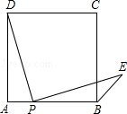
A． 75° B． 60° C． 45° D． 30°

考点： 正方形的性质；全等三角形的判定与性质．
专题： 计算题．
分析： 过E作AB的延长线AF的垂线，垂足为F，可得出∠F为直角，又四边形ABCD为正方形，可得出∠A为直角，进而得到一对角相等，由旋转可得∠DPE为直角，根据平角的定义得到一对角互余，在直角三角形ADP中，根据两锐角互余得到一对角互余，根据等角的余角相等可得出一对角相等，再由PD=PE，利用AAS可得出三角形ADP与三角形PEF全等，根据确定三角形的对应边相等可得出AD=PF，AP=EF，再由正方形的边长相等得到AD=AB，由AP+PB=PB+BF，得到AP=BF，等量代换可得出EF=BF，即三角形BEF为等腰直角三角形，可得出∠EBF为45°，再由∠CBF为直角，即可求出∠CBE的度数．
解答： 解：过点E作EF⊥AF，交AB的延长线于点F，则∠F=90°，
∵四边形ABCD为正方形，
∴AD=AB，∠A=∠ABC=90°，
∴∠ADP+∠APD=90°，
由旋转可得：PD=PE，∠DPE=90°，
∴∠APD+∠EPF=90°，
∴∠ADP=∠EPF，
在△APD和△FEP中，
∵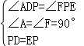，
∴△APD≌△FEP（AAS），
∴AP=EF，AD=PF，
又∵AD=AB，
∴PF=AB，即AP+PB=PB+BF，
∴AP=BF，
∴BF=EF，又∠F=90°，
∴△BEF为等腰直角三角形，
∴∠EBF=45°，又∠CBF=90°，
则∠CBE=45°．
故选C．
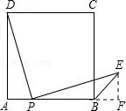
点评： 此题考查了正方形的性质，全等三角形的判定与性质，旋转的性质，以及等腰直角三角形的判定与性质，其中作出相应的辅助线是解本题的关键．

7．如图，点A是直线l外一点，在l上取两点B、C，分别以A、C为圆心，BC、AB长为半径画弧，两弧交于点D，分别连接AB、AD、CD，则四边形ABCD一定是（ ）
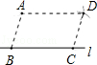
A． 平行四边形 B． 矩形 C． 菱形 D． 梯形

考点： 平行四边形的判定；作图—复杂作图．
分析： 利用平行四边形的判定方法可以判定四边形ABCD是平行四边形．
解答： 解：∵分别以A、C为圆心，BC、AB长为半径画弧，两弧交于点D，
∴AD=BC AB=CD
∴四边形ABCD是平行四边形（两组对边分别相等的四边形是平行四边形）．
故选A．
点评： 本题考查了平行四边形的判定，解题的关键是熟记平行四边形的判定方法．

8．甲，乙，丙，丁四人进行射击测试，每人10次射击成绩的平均数都约为8.8环，方差分别为s=0.63，s=0.51，s=0.48，s=0.42，则四人中成绩最稳定的是（ ）
A． 甲 B． 乙 C． 丙 D． 丁

考点： 方差．
分析： 根据方差的意义可作出判断．方差是用来衡量一组数据波动大小的量，方差越小，表明这组数据分布比较集中，各数据偏离平均数越小，即波动越小，数据越稳定．
解答： 解：∵S=0.63，S=0.51，S=0.48，S=0.42，
∴S最小，
∴四人中成绩最稳定的是丁；
故选D．
点评： 此题考查了方差，用到的知识点是方差的意义，方差是用来衡量一组数据波动大小的量，方差越大，表明这组数据偏离平均数越大，即波动越大，数据越不稳定；反之，方差越小，表明这组数据分布比较集中，各数据偏离平均数越小，即波动越小，数据越稳定．

二．填空题（共6小题）
9．计算：（）^{﹣1}+（﹣2）⁰+|﹣2|﹣（﹣3）的结果为 8 ．

考点： 实数的运算；绝对值；零指数幂；负整数指数幂．
专题： 计算题．
分析： 本题要分清计算的顺序，先计算乘方，再计算加减．
解答： 解：（）^{﹣1}+（﹣2）⁰+|﹣2|﹣（﹣3）=2+1+2+3=8． 故答案为8．
点评： 本题计算时要熟练掌握负整数指数幂、零指数幂的概念，比较简单．

10．若x²﹣3x+1=0，则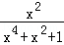的值为 ．

考点： 分式的化简求值．
分析： 将x²﹣3x+1=0变换成x²=3x﹣1代入逐步降低x的次数出现公因式，分子分母同时除以公因式．
解答： 解：由已知x²﹣3x+1=0变换得x²=3x﹣1
将x²=3x﹣1代入=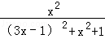=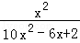=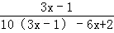=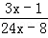=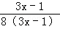=
故答案为．
点评： 解本类题主要是将未知数的高次逐步降低，从而求解．代入时机比较灵活

11．写出一个你喜欢的实数k的值 1（答案不唯一） ，使得反比例函数y=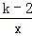的图象在每一个象限内，y随x的增大而增大．

考点： 反比例函数的性质．
专题： 开放型．
分析： 根据反比例函数的性质得出关于k的不等式，求出k的取值范围，在此取值范围内找出一个符合条件的k的值即可．
解答： 解：∵反比例函数y=的图象在每一个象限内，y随x的增大而增大，
∴k﹣2＜0，解得k＜2．
∴k可以为：1（答案不唯一）．
故答案为：1（答案不唯一）．
点评： 本题考查的是反比例函数的性质，根据题意得出关于k的不等式，求出k的取值范围是解答此题的关键．

12．如图，▱ABCD的顶点B在矩形AEFC的边EF上，点B与点E、F不重合，若△ACD的面积为3，则图中阴影部分两个三角形的面积和为 3 ．
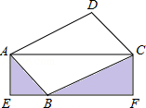

考点： 矩形的性质；全等三角形的判定与性质；平行四边形的性质．
专题： 计算题．
分析： 根据平行四边形的性质求出AD=BC，DC=AB，证△ADC≌△CBA，推出△ABC的面积是3，求出AC×AE=6，即可求出阴影部分的面积．
解答： 解：∵四边形ABCD是平行四边形，
∴AD=BC，DC=AB，
∵在△ADC和△CBA中
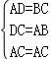，
∴△ADC≌△CBA，
∵△ACD的面积为3，
∴△ABC的面积是3，
即AC×AE=3，
AC×AE=6，
∴阴影部分的面积是6﹣3=3，
故答案为：3．
点评： 本题考查了矩形性质，平行四边形性质，全等三角形的性质和判定的应用，主要考查学生运用面积公式进行计算的能力，题型较好，难度适中．

13．如图所示，将两张等宽的长方形纸条交叉叠放，重叠部分是一个四边形ABCD，若AD=6cm，∠ABC=60°，则四边形ABCD的面积等于 18 cm²．
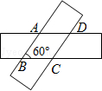

考点： 菱形的判定与性质；矩形的性质．
专题： 数形结合．
分析： 易得该四边形是一个菱形，作出高，求出高，即可求得相应的面积．
解答： 解：∵AD∥BC，AB∥CD，
∴四边形ABCD是平行四边形，
作AE⊥BC于E，AF⊥CD于F，
∵∠ABC=60°，
∴∠ADF=60°，
∵纸条等宽，
∴AE=AF，
∵∠AEB=∠AFD，∠ABC=∠ADF=60°
∴△ABE≌△ADF，
∴AB=AD，
∵AD=BC
∴AB=BC，
∴该四边形是菱形，
∴BE=3cm，
AE=3cm．
∴四边形ABCD的面积=6×3=18cm²，
故答案为18．
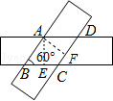
点评： 考查菱形的判定与性质的应用；判断出图形的形状是解决本题的关键．

14．如图，将矩形纸ABCD的四个角向内折起，恰好拼成一个无缝隙无重叠的四边形EFGH，若EH=3厘米，EF=4厘米，则边AD的长是 5 厘米．
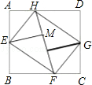

考点： 翻折变换（折叠问题）；勾股定理；矩形的判定．
专题： 计算题．
分析： 利用三个角是直角的四边形是矩形易证四边形EFGH为矩形，那么由折叠可得HF的长即为边AD的长．
解答： 解：∵∠HEM=∠AEH，∠BEF=∠FEM，
∴∠HEF=∠HEM+∠FEM=×180°=90°，
同理可得：∠EHG=∠HGF=∠EFG=90°，
∴四边形EFGH为矩形．
∵AD=AH+HD=HM+MF=HF，HF===5，
∴AD=5厘米．
故答案为5．
点评： 主要考查学生对翻转、折叠矩形、三角形等知识的掌握情况．错误的主要原因是空间观念以及转化的能力不强，缺乏简单的逻辑推理能力．

三．解答题（共10小题）
15．化简，求值：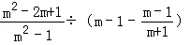，其中m=．

考点： 分式的化简求值．
分析： 先根据分式的混合运算法则把分式化简，再把m=代入求解即可求得答案．
解答： 解：原式=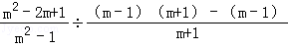，
=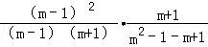，
=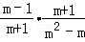，
=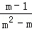，
=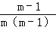，
=．
∴当m=时，原式=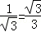．
点评： 此题考查了分式的化简求值问题．解题的关键是先将利用分式的混合运算法则化简分式．

16．若关于x的方程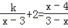有增根，试解关于y的不等式5（y﹣2）≤28+k+2y．

考点： 分式方程的增根；解一元一次不等式．
分析： 增根是分式方程化为整式方程后产生的使分式方程的分母为0的根．有增根，最简公分母x﹣3=0，所以增根是x=3，把增根代入化为整式方程的方程即可求出未知字母的值，再代入不等式5（y﹣2）≤28+k+2y求解即可．
解答： 解：方程两边都乘（x﹣3），得
k+2x﹣6=4﹣x，
∵方程有增根，
∴最简公分母x﹣3=0，即增根是x=3，
把x=3代入整式方程，得k=1．
把k=1代入不等式5（y﹣2）≤28+k+2y得，
5（y﹣2）≤28+1+2y，
解得y≤13．
点评： 解决增根问题的步骤：
①确定增根的值；
②化分式方程为整式方程；
③把增根代入整式方程即可求得相关字母的值．

17．已知，如图，△ABC和△ECD都是等腰直角三角形，∠ACD=∠DCE=90°，D为AB边上一点．求证：BD=AE．
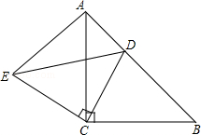

考点： 全等三角形的判定与性质；等腰直角三角形．
专题： 证明题．
分析： 根据等腰直角三角形的性质可得AC=BC，CD=CE，再根据同角的余角相等求出∠ACE=∠BCD，然后利用“边角边”证明△ACE和△BCD全等，然后根据全等三角形对应边相等即可证明．
解答： 证明：∵△ABC和△ECD都是等腰直角三角形，
∴AC=BC，CD=CE，
∵∠ACD=∠DCE=90°，
∴∠ACE+∠ACD=∠BCD+∠ACD，
∴∠ACE=∠BCD，
在△ACE和△BCD中，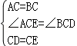，
∴△ACE≌△BCD（SAS），
∴BD=AE．
点评： 本题考查了全等三角形的判定与性质，等腰直角三角形的性质，以及等角的余角相等的性质，熟记各性质是解题的关键．

18．如图，矩形ABCD的对角线相交于点O，DE∥AC，CE∥BD．
求证：四边形OCED是菱形．
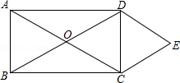

考点： 菱形的判定；矩形的性质．
专题： 证明题．
分析： 首先根据两对边互相平行的四边形是平行四边形证明四边形OCED是平行四边形，再根据矩形的性质可得OC=OD，即可利用一组邻边相等的平行四边形是菱形判定出结论．
解答： 证明：∵DE∥AC，CE∥BD，
∴四边形OCED是平行四边形，
∵四边形ABCD是矩形，
∴OC=OD，
∴四边形OCED是菱形．
点评： 此题主要考查了菱形的判定，矩形的性质，关键是掌握菱形的判定方法：①菱形定义：一组邻边相等的平行四边形是菱形；②四条边都相等的四边形是菱形；③对角线互相垂直的平行四边形是菱形．

19．初三（1）班共有40名同学，在一次30秒打字速度测试中他们的成绩统计如表：
打字数/个 50 51 59 62 64 66 69
人数 1 2 8 11 5
将这些数据按组距5（个字）分组，绘制成如图的频数分布直方图（不完整）．
（1）将表中空缺的数据填写完整，并补全频数分布直方图；
（2）这个班同学这次打字成绩的众数是 64 个，平均数是 63 个．
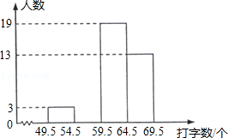

考点： 频数（率）分布直方图；统计表；加权平均数；众数．
分析： （1）根据学生总数可得到打字个数在54.5～59.5之间的人数是5人，再根据每个小组内的总人数计算出打字59个的人数和打字66个的人数；
（2）根据众数的定义：一组数据中出现次数最多的数据叫做众数可以直接看出答案；根据平均数公式进行计算即可．
解答： 解：（1）∵初三（1）班共有40名同学，
∴打字个数在54.5～59.5之间的人数有：40﹣3﹣19﹣13=5，频数分布直方图如图所示：

根据频数分布直方图可得：打字59个的人数有5人，打字66个的有：13﹣5=8（人），
填表如下：
打字数/个 50 51 59 62 64 66 69
人数 1 2 5 8 11 8 5
（2）众数是出现次数最多的数是64，出现次数最多，出现了11次；
平均数：（50×1+51×2+59×5+62×8+64×11+66×8+69×5）÷40=63．
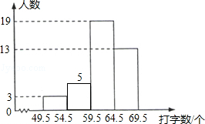
点评： 此题主要考查了看统计图，统计表，众数以及加权平均数，关键是能从图中得到正确信息，中位数的求法：给定n个数据，按从小到大排序，如果n为奇数，位于中间的那个数就是中位数；如果n为偶数，位于中间两个数的平均数就是中位数．任何一组数据，都一定存在中位数的，但中位数不一定是这组数据量的数．给定一组数据，出现次数最多的那个数，称为这组数据的众数．

20．已知函数y₁=﹣x+和y₂=2x﹣1．
（1）在同一个平面直角坐标系中画出这两个函数的图象；
（2）根据图象，写出它们的交点坐标；
（3）根据图象，试说明当x取什么值时，y₁＞y₂？
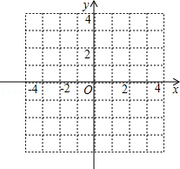

考点： 一次函数的图象．
专题： 作图题；数形结合．
分析： （1）分别令x=0求出y的值，再另y=0求出x的值，再分别描出此两点，画出函数图象即可；
（2）由两函数图象的交点可直接写出交点坐标；
（3）根据y₁在y₂的上方时x的取值范围即可解答．
解答： 解：（1）如图所示：

（2）由（1）中两函数图象可知，其交点坐标为（1，1）；

（3）由（1）中两函数图象可知，当x＞1时，y₁＞y₂．
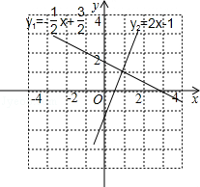
点评： 此题比较简单，考查的是用数形结合的思想求函数自变量的取值范围，只要正确作出函数的图象即可解答．

21某校学生乘车到距学校60千米的景区游玩，一部分学生乘慢车，另一部分学生乘快车，他们同时出发，结果乘慢车的同学晚到20分钟．已知快车速度是慢车速度的1.5倍，求慢车的速度．

考点： 分式方程的应用．
分析： 关键描述语为：“结果乘慢车的同学晚到20分钟”；本题的等量关系为：慢车走60千米所用时间﹣=快车走60千米所用时间，把相应数值代入即可求解．
解答： 解：设慢车的速度为x千米/时，则快车的速度为1.5x千米/时，
根据题意，得﹣=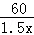，
解得，x=60．
经检验，x=60是原方程的解．
答：慢车的速度为60千米/时．
点评： 此题考查了分式方程的应用，找到合适的等量关系是解决问题的关键，此题的等量关系是快车与慢车所用时间差为小时．

22．如图，在四边形ABCD中，DB平分∠ADC，∠ABC=120°，∠C=60°，∠BDC=30°；延长CD到点E，连接AE，使得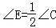．
（1）求证：四边形ABDE是平行四边形；
（2）若DC=12，求AD的长．
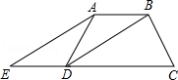

考点： 等腰梯形的性质；含30度角的直角三角形；平行四边形的判定与性质．
专题： 计算题；证明题．
分析： （1）可证明AB∥ED，AE∥BD，即可证明四边形ABDE是平行四边形；由∠ABC=120°，∠C=60°，得AB∥ED；∠E=∠C=∠BDC=30°，得AE∥BD；
（2）可证得四边形ABCD是等腰梯形，AD=BC，易证△BDC是直角三角形，可得BC=DC=6．
解答： （1）证明：∵∠ABC=120°，∠C=60°，
∴∠ABC+∠BCD=180°，
∴AB∥DC，即AB∥ED；
又∠C=60°，∠E=∠C，∠BDC=30°，
∴∠E=∠BDC=30°，
∴AE∥BD，
∴四边形ABDE是平行四边形；

（2）解：∵AB∥DC，
∴四边形ABCD是梯形，
∵DB平分∠ADC，∠BDC=30°，
∴∠ADC=∠BCD=60°，
∴四边形ABCD是等腰梯形；
∴BC=AD，
∵在△BCD中，∠C=60°，∠BDC=30°，
∴∠DBC=90°，
又DC=12，
∴AD=BC=DC=6．
点评： 本题考查的知识点较多，有等腰梯形、直角三角形的性质以及平行四边形的判定和性质，只有牢记这些知识才能熟练运用．
23．正方形ABCD的边长为3，E、F分别是AB、BC边上的点，且∠EDF=45°．将△DAE绕点D逆时针旋转90°，得到△DCM．
（1）求证：EF=FM；
（2）当AE=1时，求EF的长．
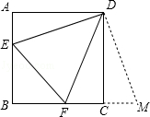
考点： 正方形的性质；全等三角形的判定与性质；勾股定理；旋转的性质．
专题： 计算题．
分析： （1）由旋转可得DE=DM，∠EDM为直角，可得出∠EDF+∠MDF=90°，由∠EDF=45°，得到∠MDF为45°，可得出∠EDF=∠MDF，再由DF=DF，利用SAS可得出三角形DEF与三角形MDF全等，由全等三角形的对应边相等可得出EF=MF；
（2）由第一问的全等得到AE=CM=1，正方形的边长为3，用AB﹣AE求出EB的长，再由BC+CM求出BM的长，设EF=MF=x，可得出BF=BM﹣FM=BM﹣EF=4﹣x，在直角三角形BEF中，利用勾股定理列出关于x的方程，求出方程的解得到x的值，即为EF的长．
解答： 解：（1）证明：∵△DAE逆时针旋转90°得到△DCM，
∴∠FCM=∠FCD+∠DCM=180°，
∴F、C、M三点共线，
∴DE=DM，∠EDM=90°，
∴∠EDF+∠FDM=90°，
∵∠EDF=45°，
∴∠FDM=∠EDF=45°，
在△DEF和△DMF中，
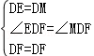，
∴△DEF≌△DMF（SAS），
∴EF=MF；…（4分）
（2）设EF=MF=x，
∵AE=CM=1，且BC=3，
∴BM=BC+CM=3+1=4，
∴BF=BM﹣MF=BM﹣EF=4﹣x，
∵EB=AB﹣AE=3﹣1=2，
在Rt△EBF中，由勾股定理得EB²+BF²=EF²，
即2²+（4﹣x）²=x²，
解得：x=，
则EF=．…（8分）
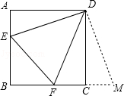
点评： 此题考查了正方形的性质，旋转的性质，全等三角形的判定与性质，以及勾股定理，利用了转化及方程的思想，熟练掌握性质及定理是解本题的关键．
24．某农庄计划在30亩空地上全部种植蔬菜和水果，菜农小张和果农小李分别承包了种植蔬菜和水果的任务．小张种植每亩蔬菜的工资y（元）与种植面积m（亩）之间的函数如图①所示，小李种植水果所得报酬z（元）与种植面积n（亩）之间函数关系如图②所示．
（1）如果种植蔬菜20亩，则小张种植每亩蔬菜的工资是 140 元，小张应得的工资总额是 2800 元，此时，小李种植水果 10 亩，小李应得的报酬是 1500 元；
（2）当10＜n≤30时，求z与n之间的函数关系式；
（3）设农庄支付给小张和小李的总费用为w（元），当10＜m≤30时，求w与m之间的函数关系式．
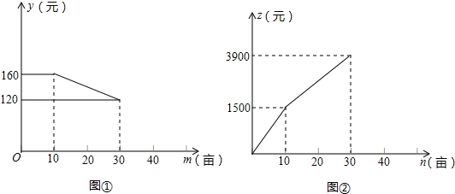

考点： 一次函数的应用．
分析： （1）根据图象数据解答即可；
（2）设z=kn+b（k≠0），然后利用待定系数法求一次函数解析式即可；
（3）先求出20＜m≤30时y与m的函数关系式，再分①10＜m≤20时，10＜m≤20；②20＜m≤30时，0＜n≤10两种情况，根据总费用等于两人的费用之和列式整理即可得解．
解答： 解：（1）由图可知，如果种植蔬菜20亩，则小张种植每亩蔬菜的工资是（160+120）=140元，
小张应得的工资总额是：140×20=2800元，
此时，小李种植水果：30﹣20=10亩，
小李应得的报酬是1500元；
故答案为：140；2800；10；1500；

（2）当10＜n≤30时，设z=kn+b（k≠0），
∵函数图象经过点（10，1500），（30，3900），
∴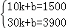，
解得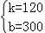，
所以，z=120n+300（10＜n≤30）；

（3）当10＜m≤30时，设y=km+b，
∵函数图象经过点（10，160），（30，120），
∴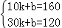，
解得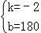，
∴y=﹣2m+180，
∵m+n=30，
∴n=30﹣m，
∴①当10＜m≤20时，10＜m≤20，
w=m（﹣2m+180）+120n+300，
=m（﹣2m+180）+120（30﹣m）+300，
=﹣2m²+60m+3900，
②当20＜m≤30时，0＜n≤10，
w=m（﹣2m+180）+150n，
=m（﹣2m+180）+150（30﹣m），
=﹣2m²+30m+4500，
所以，w与m之间的函数关系式为w=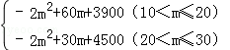．
点评： 本题考查了一次函数的应用，主要利用了待定系数法求一次函数解析式，（3）难点在于要分情况讨论并注意m、n的取值范围的对应关系，这也是本题最容易出错的地方．

